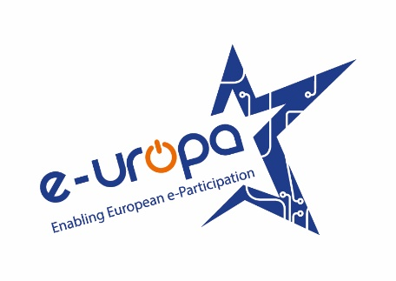

Europejski Dzień
e-Aktywności Obywatelskiej

Przekaż swoją opinię Unii Europejskiej!

Materiały dla uczniów: Karty do pracy w grupach
[do wydrukowania na warsztat]

Autorzy: Olga Napiontek, Piotr Sienkiewicz





Projekt dofinansowany w ramach programu Europa dla Obywateli Unii Europejskiej 
Spis treści
Grupa 1. Złożenie petycji do Parlamentu Europejskiego 3
Zadanie 3
Rejestracja 3
Składanie petycji 6
Popieranie czyjejś petycji 9
Grupa 2. Wiadomość do posła Parlamentu Europejskiego 14
Zadanie 14
Jak znaleźć konto społecznościowe posłów? 14
Grupa 3. Konsultacje społeczne 17
Zadanie 17
Grupa 4. Rozmawiaj. Twój głos jest ważny. 19
Zadanie 19
Grupa 5. Poparcie petycji 22
Zadanie 22
Grupa 6. Zadaj pytanie - Eurodesk 29
Zadanie 29
Grupa 7. Zadaj pytanie – Europejski Portal Młodzieżowy 31
Zadanie 31
Grupa 8. Dialog usystematyzowany (zorganizowany) 33
Zadanie 33

Grupa 1. Złożenie petycji do Parlamentu Europejskiego

Zadanie
- Na początku spotkania wybraliście w wyniku głosowania jeden ważny problem młodych ludzi z Waszej okolicy. Zastanówcie się w jaki sposób Parlament Europejski może wesprzeć Was w rozwiązaniu tego probelmu.
- Wejdźcie na portal petycji http://www.petiport.europarl.europa.eu/petitions/pl/main, zarejestrujcie się, napiszcie i złóżcie petycję, która Waszym zdaniem przyczyni się do rozwiązania wybranego przez Was problemu.
Poniżej znajdziecie wskazówki jak krok po kroku to zrobić:

Rejestracja
- Wejdź na stronę http://www.petiport.europarl.europa.eu/petitions/pl/main
- Kilknij lewym przyciskiem myszy „Zacznij petycję”.
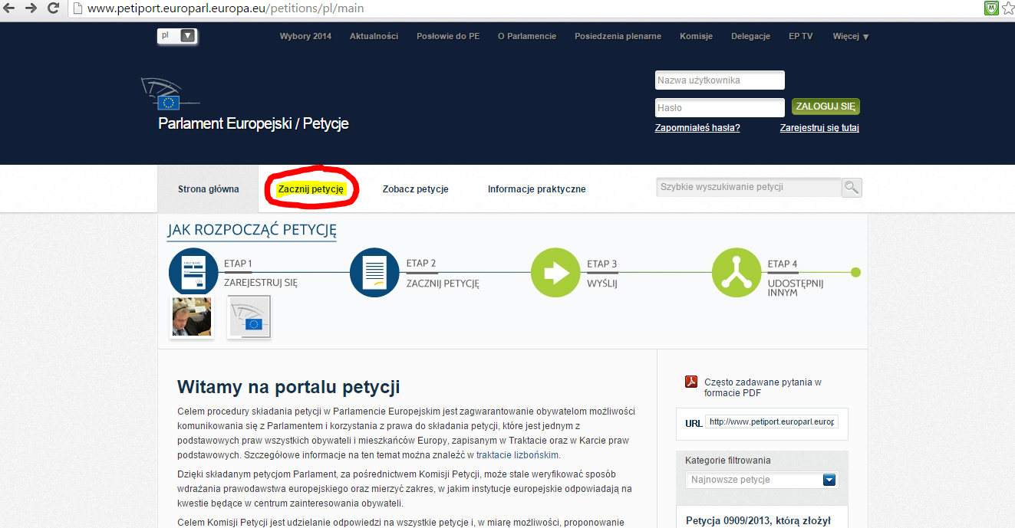

- Jeśli wcześniej się nie logowałeś na stronie Parlamentu Europejskiego rozpocznij od zarejestrowania się. Będziesz musiał podać adres poczty elektronicznej (możesz w tym celu stworzyć oddzielne konto poczty elektronicznej). Postępuj zgodnie z poleceniami podanymi w części „Formularz rejestracyjny”.
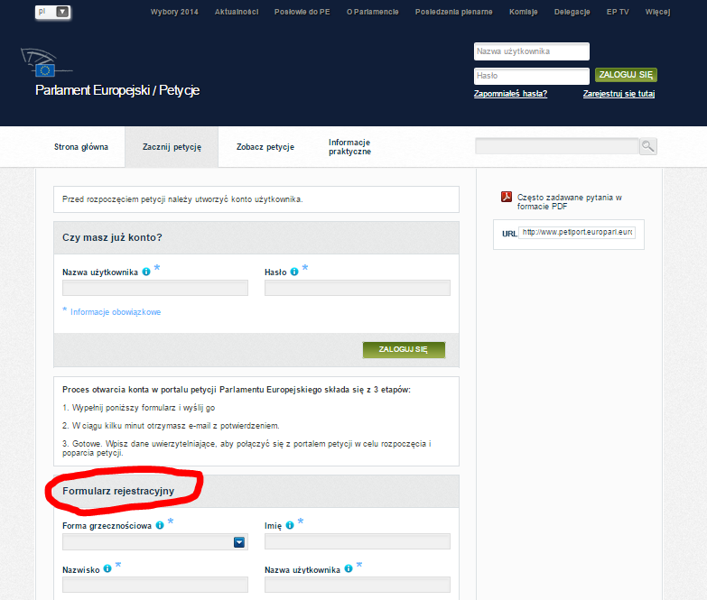

- Po wypełnieniu formularza zostanie wysłana wiadomość na podany przez Ciebie adres poczty elektronicznej weryfikujący Twoje dane. Kliknij na pierwszy podany link, aby potwierdzić chęć rejestracji.
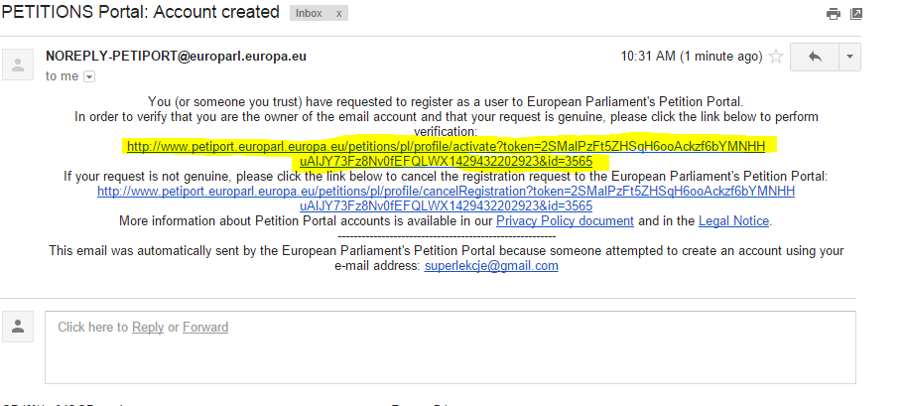

Składanie petycji

- Następnie uczniowie mogą rozpocząć składanie petycji. Jeśli przedmiot petycji, którą chcą złożyć nie będzie dotyczył ich osobiście i nie będzie związany z niewłaściwym wdrażaniem prawa system nie pozwoli na złożenie petycji. Wskaże jednak instytucje, które mogą wesprzeć uczniów w rozwiązaniu ich problemu.
W takiej sytuacji możesz zaproponować uczniom wyszukanie petycji, która już została przez kogoś złożona i poparcie jej.
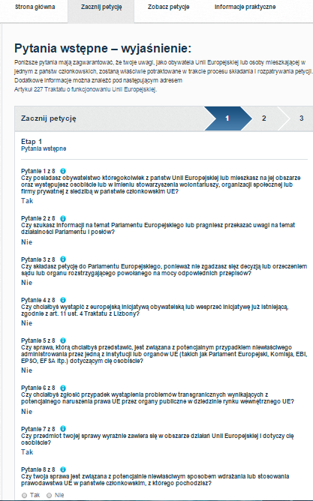

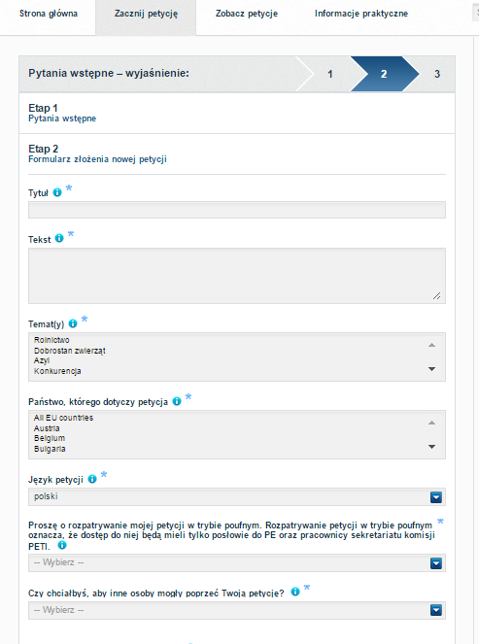

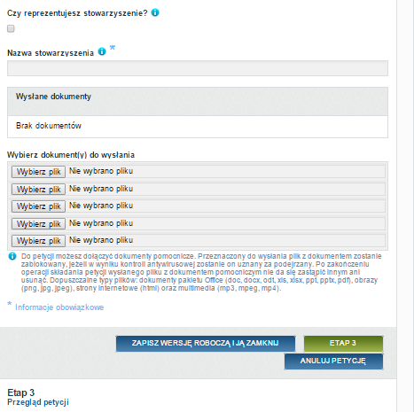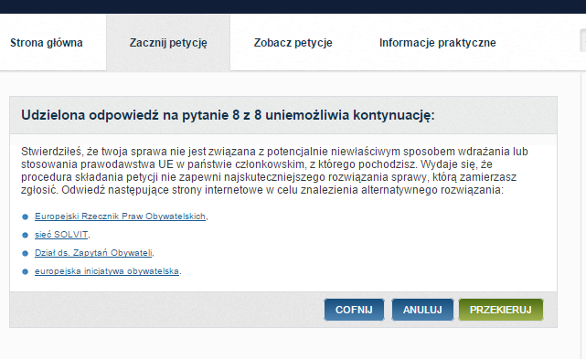

Popieranie czyjejś petycji

- Aby poprzeć czyjąś petycję klinij „Zobacz petycję”.
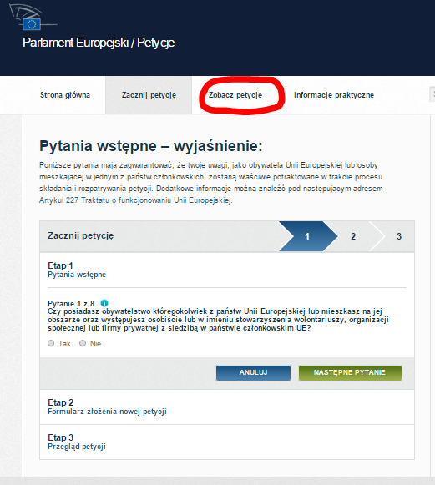

- Podając odpowiednie dane w wyszukiwarce znajdź odpowiadające Ci petycje. W kategorii „wybierz status” oznacz „dostępna dla osób popierających” (tylko wtedy uczniowie mogą poprzeć petycję). Następnie zaznacz „Szukaj” (otoczony niebieską pętlą).
Uwaga: często szybciej i lepiej działa wpisanie jedynie ogólnego hasła, np. szkoła, młodzież, uczniowie, lekcje, bezrobocie itp. w polu otoczonym na rysunku czerwoną pętlą.
Większość petycji będzie związana z innymi państwami niż Polska. Uczniowie mogą jednak zobaczyć z jakimi problemami starają się walczyć mieszkańcy całej Europy.

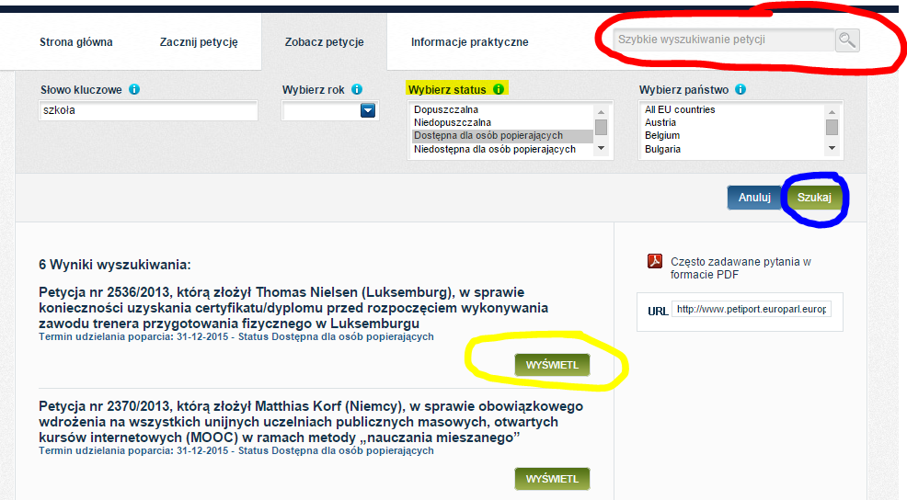

- System wyświetli wyniki wyszukiwania. Po wybraniu petycji kliknij wyświetl (otoczony żółtą pętlą).
- Pojawi się opis petycji wraz z niezbędnymi informacjami. Aby ją poprzeć kliknij
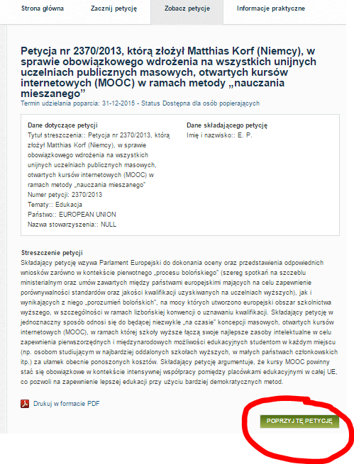
- Następnie raz jeszcze wyświetli się petycja. Poniżej jej opisu jest miejsce na dodanie komentarza, który nie będzie widoczny dla osoby, która złożyła petycję, ani dla innych. Z informacji w komentarzu może skorzystać Parlament Europejski. Aby zakończyć proces poprierania petycji kliknij „poprzyj”

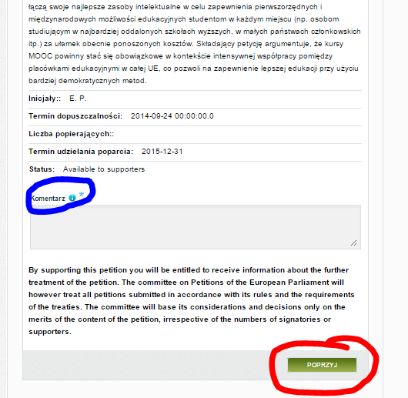

- Jeśli wszystko zostanie poprawnie zarejestrowane otrzymasz komunikat.
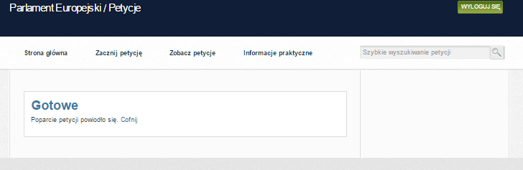

Grupa 2. Wiadomość do posła Parlamentu Europejskiego

Zadanie
- Na początku spotkania wybraliście w wyniku głosowania jeden ważny problem młodych ludzi z Waszej okolicy. Zastanówcie się w jaki sposób poseł do Parlamentu Europejskiego może wesprzeć Was w rozwiązaniu wybranego problemu.
- Ustalcie kto jest posłem z Waszego okręgu (kto kandydował z waszej miejscowości). Znajdźcie jego profil na portalu społecznościowym. Napiszcie do niego wiadomość w sprawie wybranego problemu.
- Zastanówcie się co zrobić, aby wasz wpis był bardziej widoczny (więcej osób miało do niego dostęp).
Poniżej znajdziecie wskazówki jak krok po kroku to zrobić:
- Listę posłów z podziałem na okręgi wyborcze, z których starowali powinniście otrzymać od prowadzącego.

Jak znaleźć konto społecznościowe posłów?
Wszelkie informacje o posłach z Polski i pozostałych państw członkowskich Unii Europejskiej znajdziesz na stronie Parlamentu.
- Wejdź na stronę: http://www.europarl.europa.eu/portal/pl
- Wybierz „Posłowie do PE”
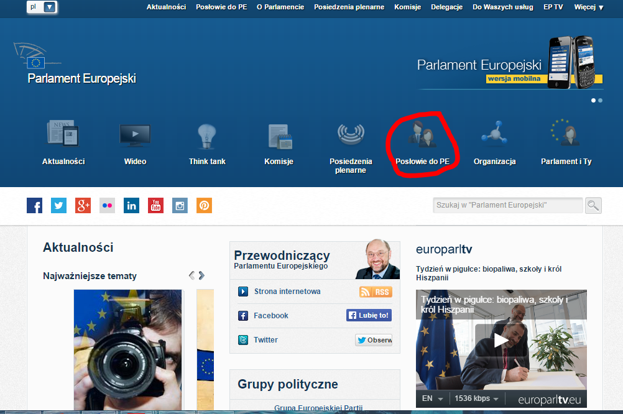

- Możesz wybrać różny sposób wyświetlenia informacji o posłach. Aby znaleźć polskich przedstawicieli najedź na mapce na Polskę i kliknij.
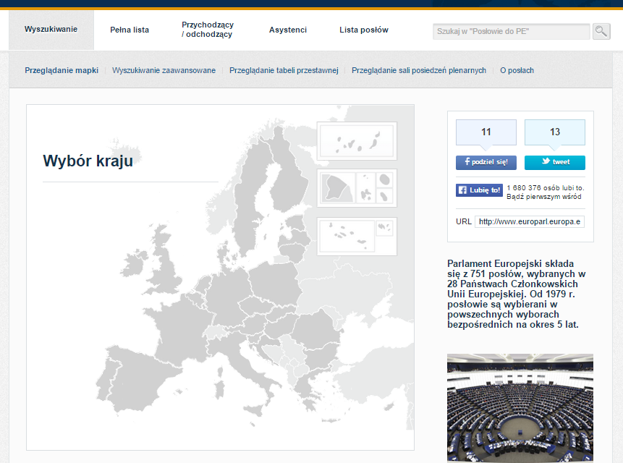
- Wyświetlą się wszyscy polscy posłowie Parlamentu Europejskiego w kolejność alfabetycznej.
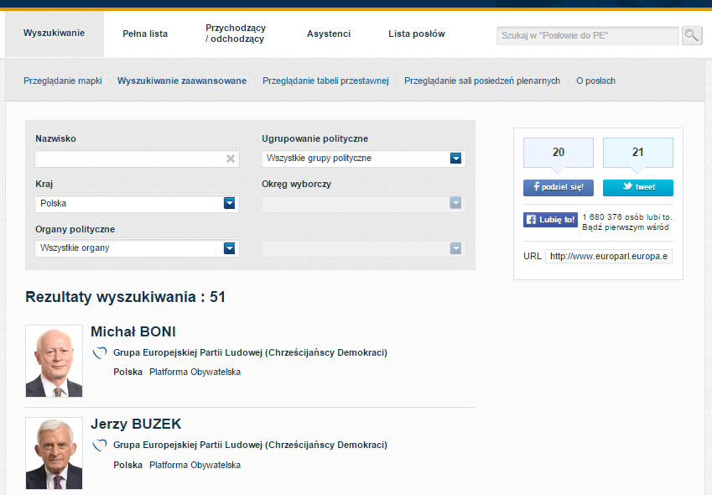

5. Po wyborze konkretnego posła zostaną przedstawione dokładne informacje, w jaki sposób można się z nim skontaktować oraz opis jego aktywności w PE.
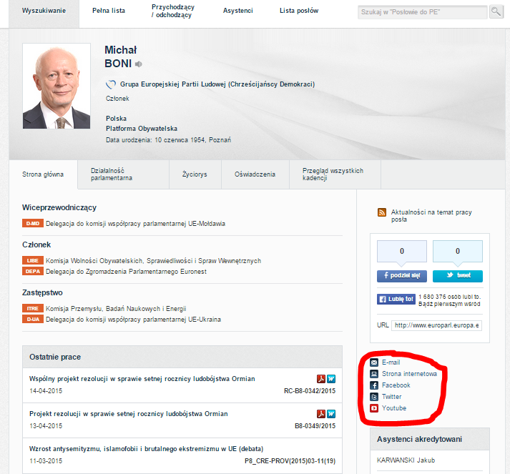

- Teraz pozostało już tylko napisać wiadomość i ją wysłać.
- Zastanówcie się, co można zrobić aby wasz wpis był bardziej widoczny – mogło go zobaczyć więcej osób, w tym Wasi koledzy i koleżanki.

Grupa 3. Konsultacje społeczne

Zadanie
- Na początku spotkania wybraliście w wyniku głosowania jeden ważny problem młodych ludzi z Waszej okolicy. Zastanówcie się, czy poprzez konsultacje społeczne można wpłynąć na rozwiązanie jego rozwiązanie.
- Wejdźcie na portal konsultacji i przejrzyjcie aktualne i planowane konsultacje, prowadzone przez instytucje UE.
- Sprawdźcie, czy któraś z nich dotyczy podobnego problemu. Jeśli tak, to zapoznajcie się z tymi konsultacjami.

Poniżej znajdziecie wskazówki jak krok po kroku to zrobić:
- Wejdźcie na http://ec.europa.eu/yourvoice
- Wybierzcie polską wersję językową
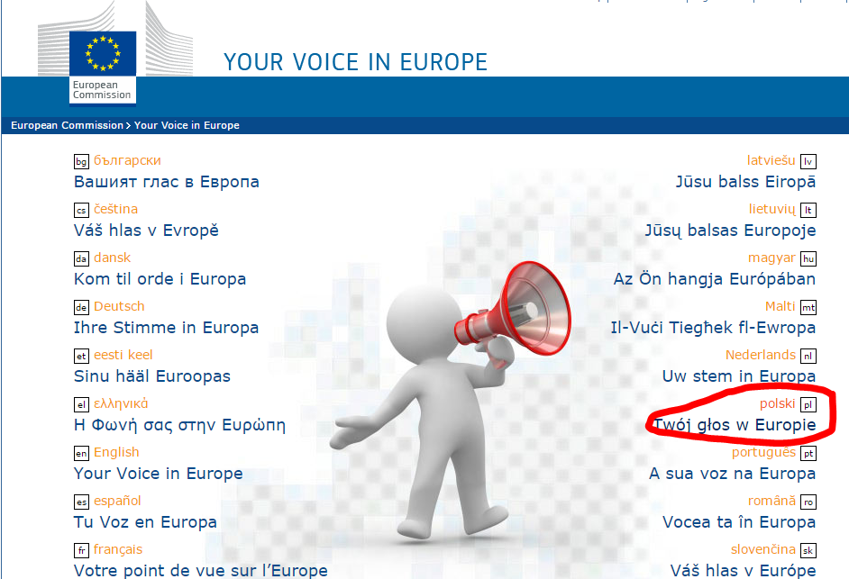

- Kliknijcie na zakładkę „Konsultacje”
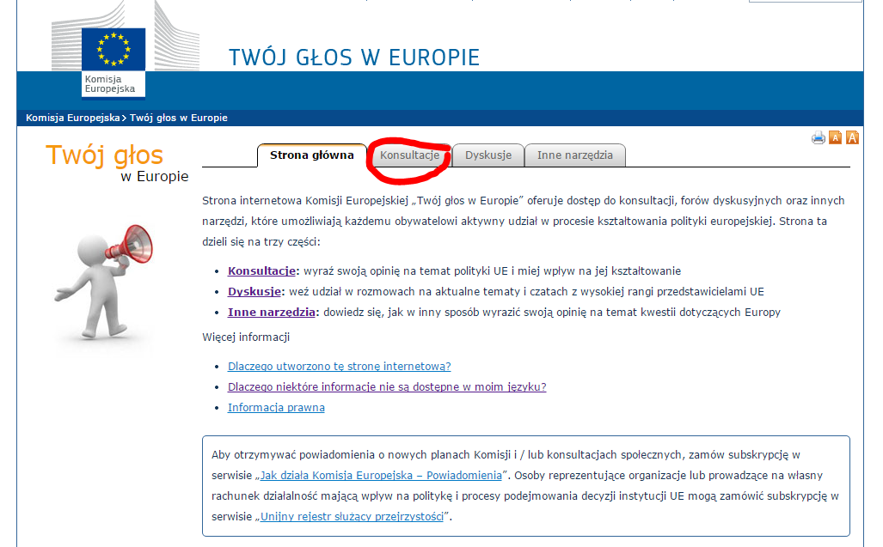
- Zapoznajcie się z obecnie realizowanymi konsultacjami. Możecie również zajrzeć do „Konsultacje zakończone” i sprawdzić, czy w tematyce związanej z Waszym problemem były już prowadzone konsultacje.
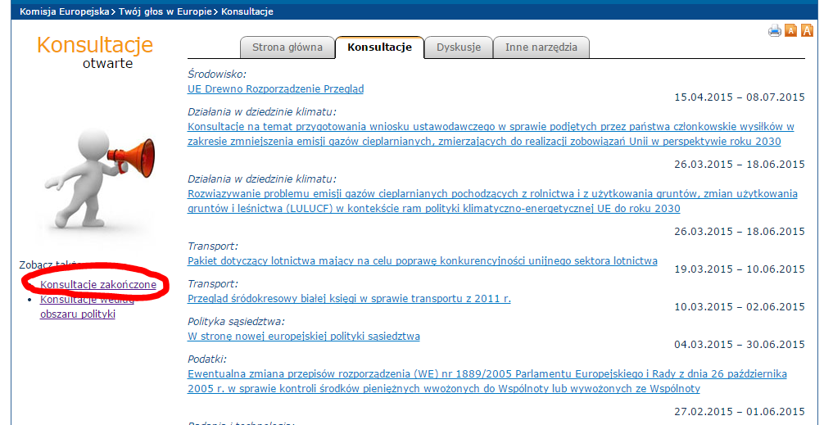

Grupa 4. Rozmawiaj. Twój głos jest ważny.

Zadanie
- Znajdźcie blogi, profile na Facebooku i innych portalach społecznościowych poświęcone tematom podobnym do Waszego problemu. Jeśli uznacie je za wartościowe polubcie je i zachęćcie do tego swoich znajomych. Dzięki temu o Waszych sprawach dowie się więcej osób.
Wskazówki:
Baza blogów, kont społecznościowych poświęconych tematyce europejskiej znajduje się na Twój głos (Your Voice): http://ec.europa.eu/yourvoice
Poniżej znajdziecie wskazówki jak krok po kroku to zrobić:
- Wejdźcie na http://ec.europa.eu/yourvoice
- Wybierzcie polską wersję językową

- Kliknijcie na zakładkę „Dyskusje”
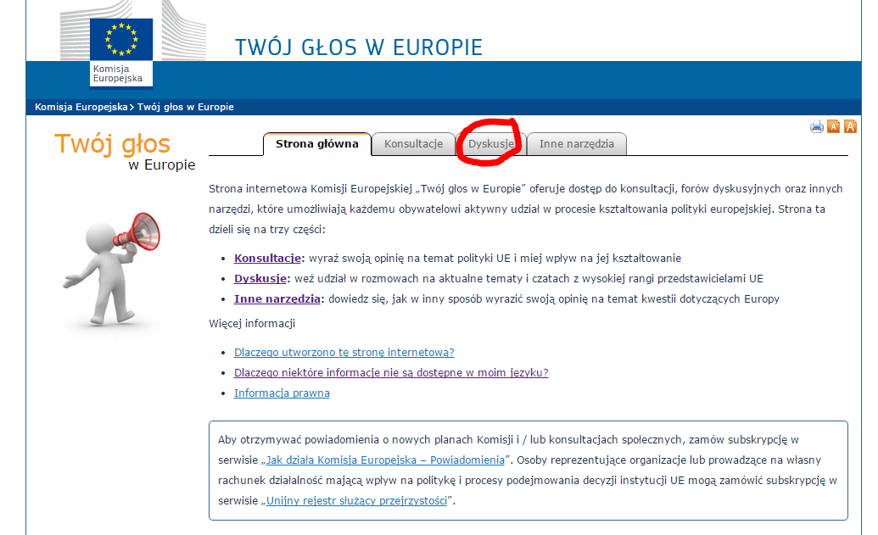
- Wybierzcie „Blogi o tematyce unijnej” lub „UE w serwisach społecznościowych”.
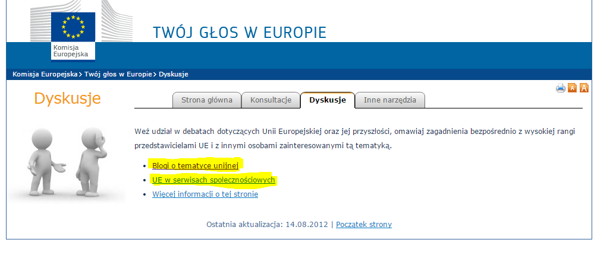

- Następnie korzystając z wyszukiwarki spróbujcie znaleźć interesujące was konta i serwisy.
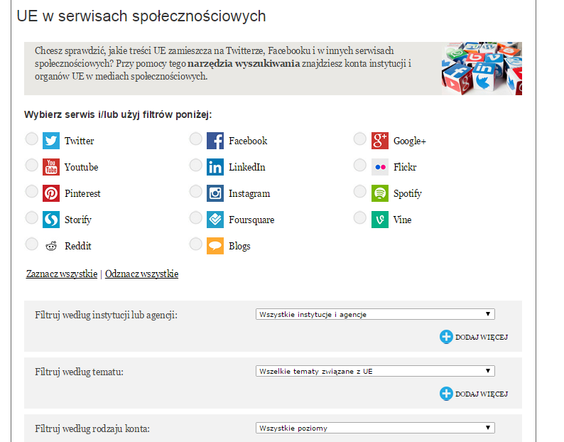

- Możecie też skorzystać z wyszukiwarek internetowych aby znaleźć inne profile i serwisy.

Grupa 5. Poparcie petycji

Zadanie
- Na początku spotkania wybraliście w wyniku głosowania jeden ważny problem młodych ludzi z Waszej okolicy Wejdźcie na portal petycji. Przejrzyjcie je i spróbujcie znaleźć te, które są zbliżone tematycznie do Waszego problemu.
- Poprzyjcie przynajmniej jedną petycję najbardziej zbliżoną tematycznie do problemu młodych ludzi z Waszej miejscowości.
Poniżej znajdziecie wskazówki jak krok po kroku to zrobić:
- Wejdź na stronę http://www.petiport.europarl.europa.eu/petitions/pl/main
- Jeśli wcześniej się nie logowałeś na stronie Parlamentu Europejskiego rozpocznij od zarejestrowania się. W tym celu kliknij „Zarejestruj się”
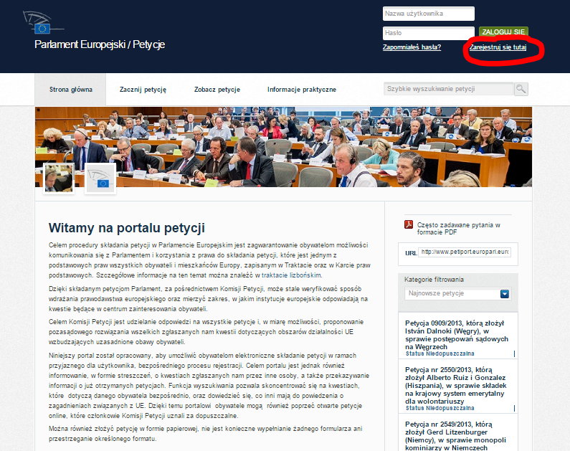

- Będziesz musiał podać adres poczty elektronicznej (możesz w tym celu stworzyć oddzielne konto poczty elektronicznej). Postępuj zgodnie z poleceniami podanymi w części „Formularz rejestracyjny”.

- Po wypełnieniu formularza zostanie wysłana wiadomość na podany przez Ciebie adres poczty elektronicznej weryfikujący Twoje dane. Kliknij na pierwszy podany link, aby potwierdzić chęć rejestracji.

- Aby poprzeć czyjąś petycję klinij „Zobacz petycję”.
- Podając odpowiednie dane w wyszukiwarce znajdź odpowiadające Ci petycje. W kategorii „wybierz status” oznacz „dostępna dla osób popierających” (tylko wtedy będziesz mógł poprzeć petycję). Następnie zaznacz „Szukaj” (otoczony niebieską pętlą).
Uwaga: często szybciej i lepiej działa wpisanie jedynie ogólnego hasła, np. szkoła, młodzież, uczniowie, lekcje, bezrobocie itp. w polu otoczonym na rysunku czerwoną pętlą.
Większość petycji będzie związana z innymi państwami niż Polska. Możesz jednak zobaczyć z jakimi problemami starają się walczyć mieszkańcy całej Europy.

- System wyświetli wyniki wyszukiwania. Po wybraniu petycji kliknij wyświetl (otoczony żółtą pętlą).
- Pojawi się opis petycji wraz z niezbędnymi informacjami. Aby ją poprzeć kliknij „Poprzyj petycję”

- Następnie raz jeszcze wyświetli się petycja. Poniżej jej opisu jest miejsce na dodanie komentarza, który nie będzie widoczny dla osoby, która złożyła petycję, ani dla innych. Z informacji w komentarzu może skorzystać Parlament Europejski. Aby zakończyć proces poprierania petycji kliknij „poprzyj”.

- Jeśli wszystko zostanie poprawnie zarejestrowane otrzymasz komunikat.

Grupa 6. Zadaj pytanie - Eurodesk

Zadanie
Na początku spotkania wybraliście w wyniku głosowania jeden ważny problem młodych ludzi z Waszej okolicy. Zastanówcie się o co możecie się zapytać w Eurodesk-u, aby znaleźć rozwiązanie dla Waszego problemu.
Wejdźcie na portal Eurodesk.pl i wyślijcie Wasze pytanie.

Poniżej znajdziecie wskazówki jak krok po kroku to zrobić:
- Wejdź na stronę: http://www.eurodesk.pl/
- Kliknij na pole “Zapytaj”
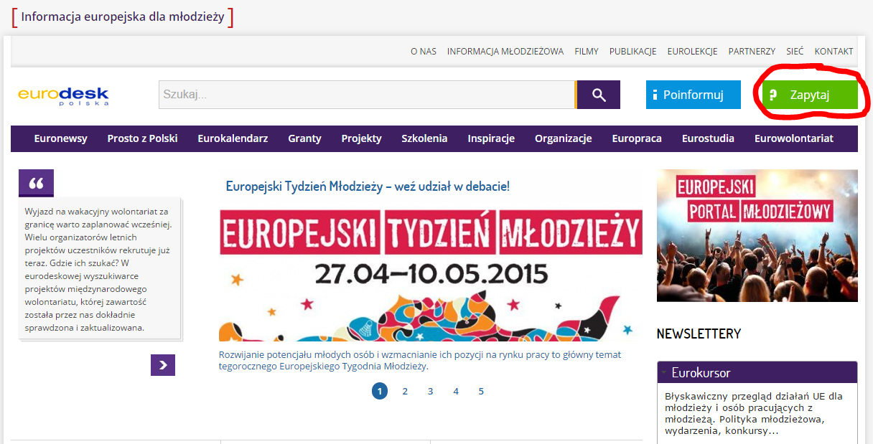

- Wypełnij formularz i zadaj pytanie (nie jest wymagana rejestracja).
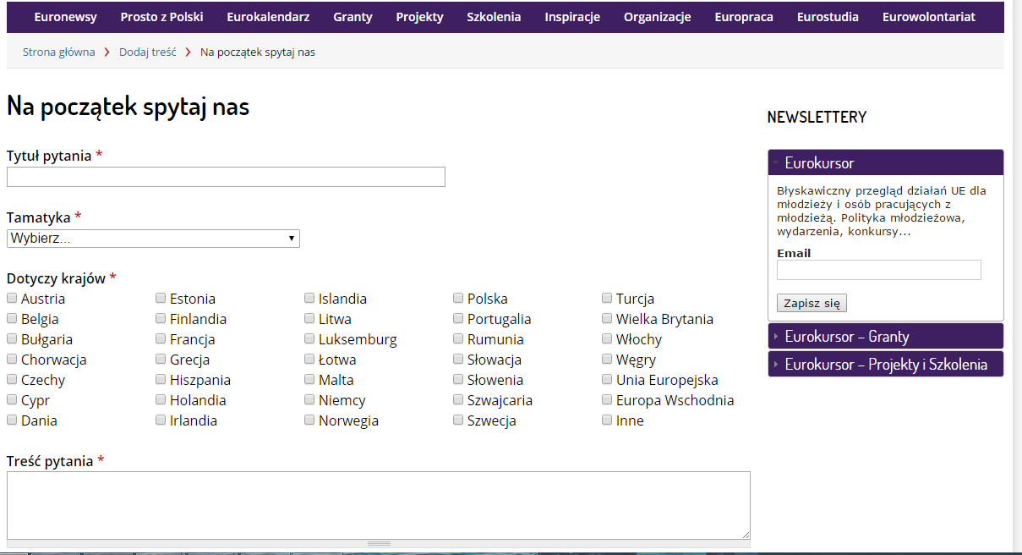
- Aby wysłać pytanie kliknij „Zapisz”

Grupa 7. Zadaj pytanie – Europejski Portal Młodzieżowy

Zadanie
- Na początku spotkania wybraliście w wyniku głosowania jeden ważny problem młodych ludzi z Waszej okolicy. Zastanówcie się o co możecie się zapytać, aby znaleźć rozwiązanie dla Waszego problemu.
- Wejdźcie na Europejski Portal Młodzieżowy i wyślijcie Wasze pytanie.

Poniżej znajdziecie wskazówki jak krok po kroku to zrobić:
- Wejdź na stronę http://europa.eu/youth/country/76_pl
- Kilknij „Zapytaj”
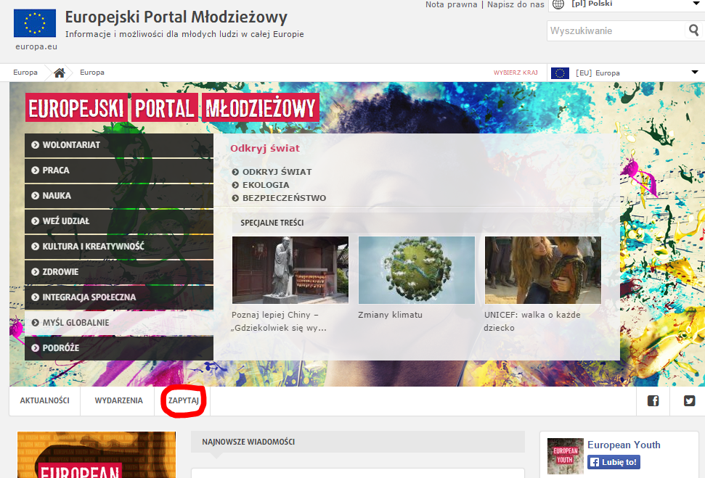

- Wypełnij formularz (nie musisz się rejestrować) i kliknij „Wyślij”
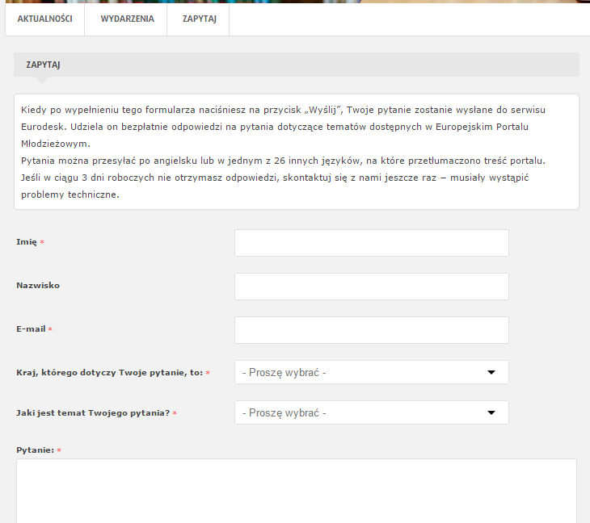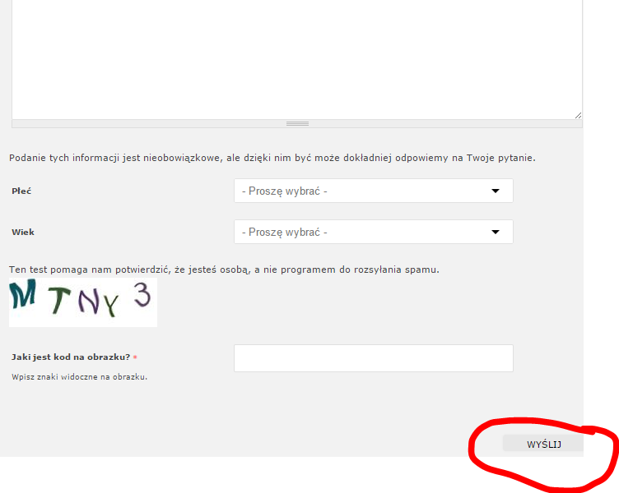

Grupa 8. Dialog usystematyzowany (zorganizowany)

Zadanie
- Na początku spotkania wybraliście w wyniku głosowania jeden ważny problem młodych ludzi z Waszej okolicy. Wejdźcie na portal poświęcony Dialogowi zorganizowanemu. Zarejestrujcie się i zapoznajcie się z pytaniami dotyczącymi uczestnictwa młodych ludzi. Być może któreś dotyczą Waszego problem.
- Wybierzcie zgłoszone propozycje odpowiedzi i zagłosujcie na nie.

Poniżej znajdziecie wskazówki jak krok po kroku to zrobić:
- Wejdź na stronę http://europa.eu/youth/sd_pl.
- Aby móc aktywnie korzystać z wszystkich funkcji zarejestruj się. Kliknij na „Login”
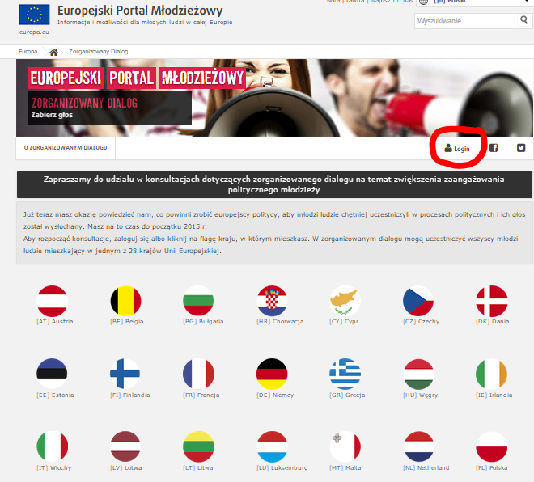

- Kliknij „Zarejestruj się”
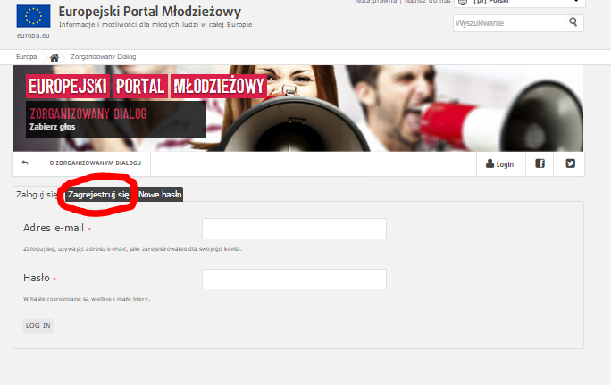
- Wypełnij formularz rejestracyjny zgodnie z instrukcją. 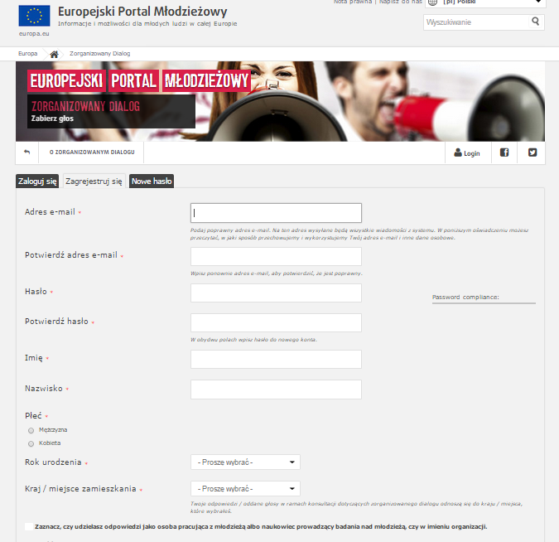

- Po prawidłowym wypełnieniu formularza będziesz od razu zalogowany. Możesz zagłosować na złożone przez przedstawicieli Polski odpowiedzi na pytania ☺

